聊城大学教务系统操作指南
一、关于选课
选课一直是同学们非常关注的事情，但作为2020级的萌新，却还不了解即将伴随我们四年的教务系统，别担心，接下来让我们一起来了解一下选课的流程及其其他的功能：
- 登录教务系统
方法一：手机端
- 关注聊城大学教务处公众号

- 关注聊城大学教务处微信公众号，第一步：点击“教务服务”菜单，第二步：点击教务系统。
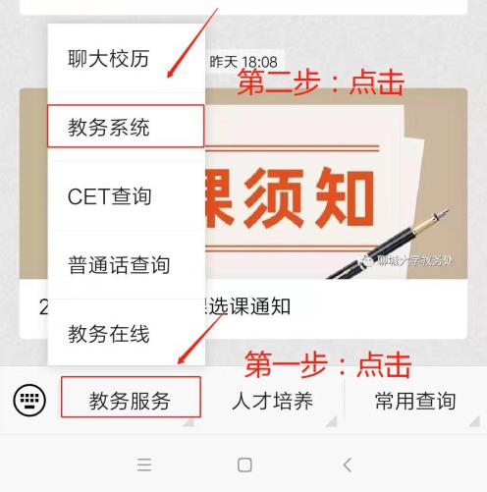
3、如何登录：输入用户名（学生学号），初始密码：身份证后六位，进入后可以根据系统提示或个人需要修改密码。（忘记密码可通过邮箱找回，请务必绑定邮箱以便遗忘密码后能够找回）
请同学们一定认真进行绑定邮箱操作，务必绑定邮箱以便于密码找回。
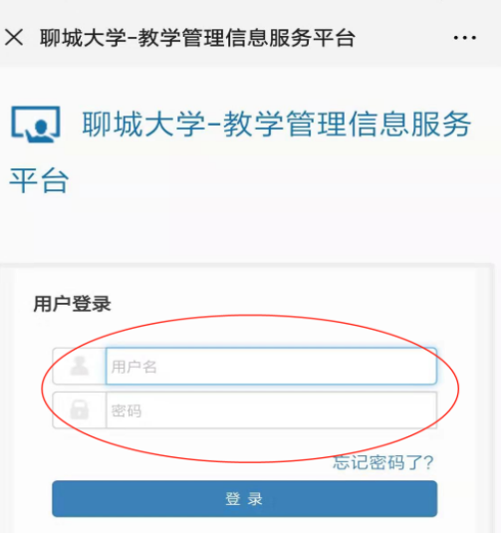
4、登录后，第一步：点击选课，第二步：在下拉菜单中点击自主选课。
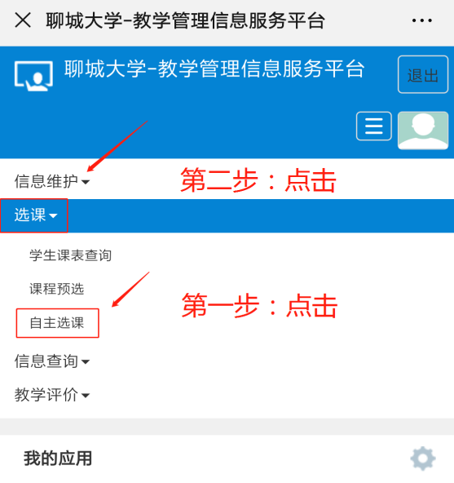
- 点击查询
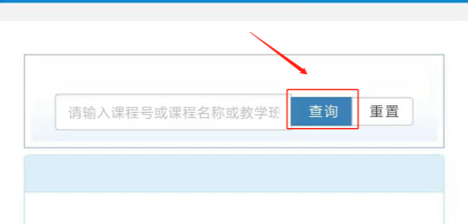
方法二：电脑端
（1）进入聊城大学教务处官网（http://jwc.lcu.edu.cn/），点击左侧快速链接“教务系统”
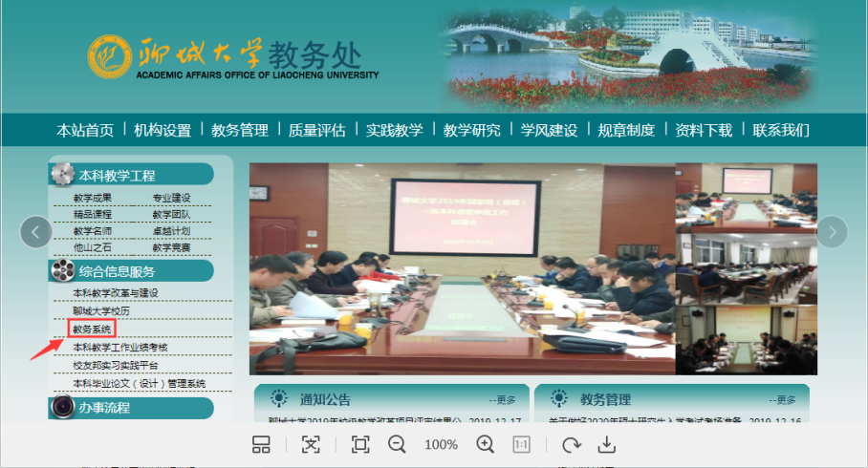
（2）在新页面中点击“学生登录入口”按钮
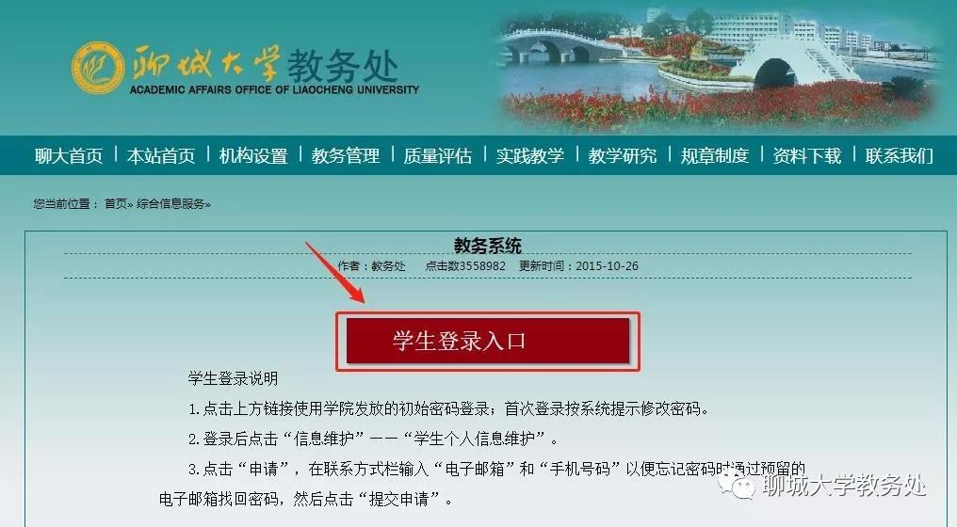
进入教务系统后，输入用户名：学生学号，初始密码：身份证号后六位，进入后可以根据系统提示或个人需要修改密码。（忘记密码可通过邮箱找回，请务必绑定邮箱以便遗忘密码后能够找回）

请同学们一定认真进行绑定邮箱操作，务必绑定邮箱以便于密码找回。

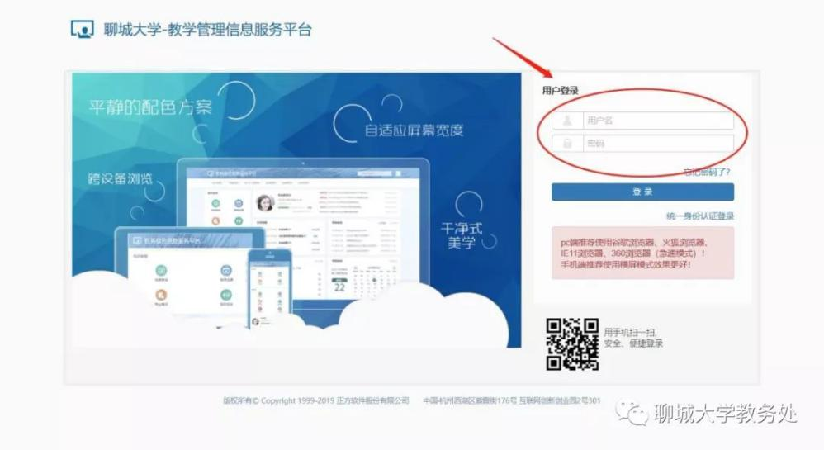
- .在"选课"下拉菜单中，选择“自主选课”模块
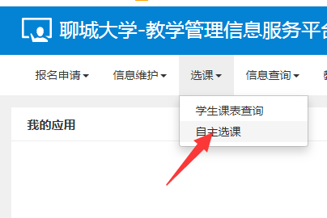

- 你将会看到不同项目：

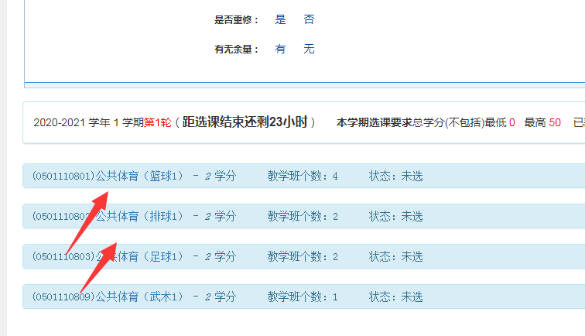
（6）然后选择不同老师，点击选课。
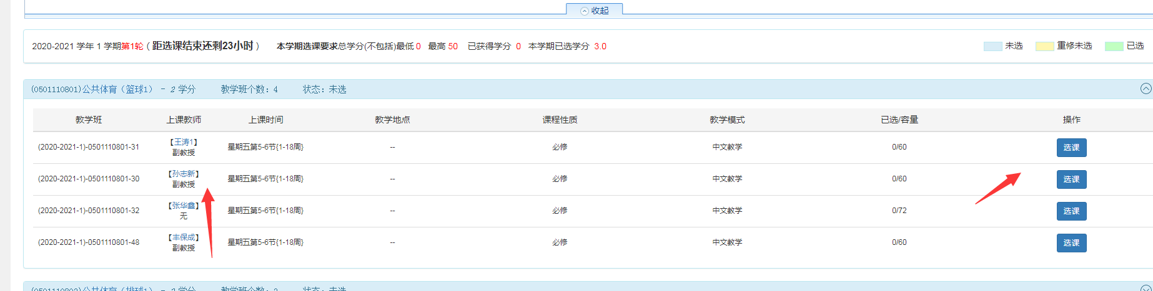
（7）选完课后一定要检查一下是否选课成功。

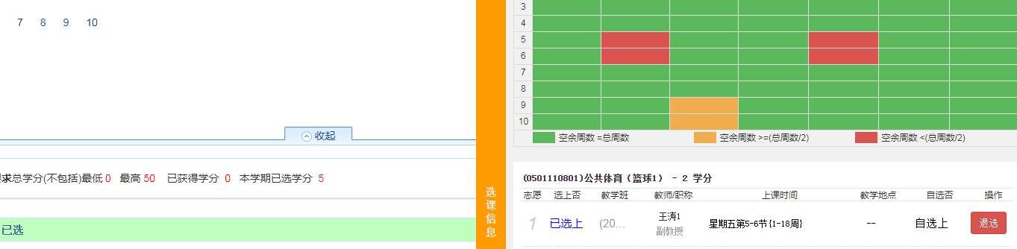

注意：公共体育（一）自下周一即9月28号开始上课，选课结束后可根据课程表上课地点安排提前熟悉下上课地点，可点击以下链接http://www.lcu.edu.cn/xxgk/xydt/index.htm查看聊城大学平面实景导览图。
- 关于报名申请（辅修报名、重修报名、学生证的补办，学生转专业申请等）
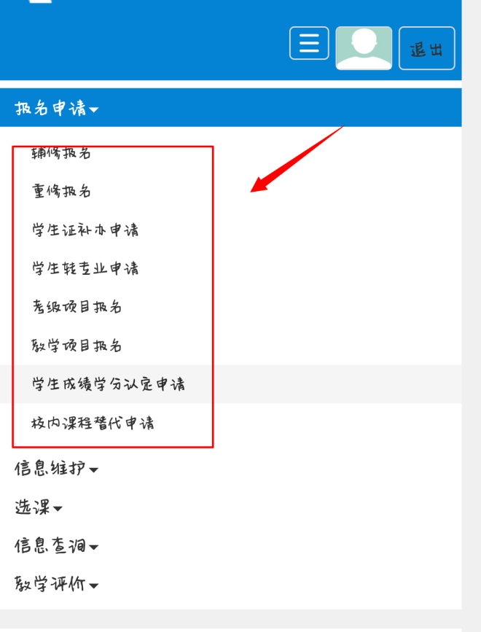
- 关于教学评价：在教学评价中填写学生评价。

- 其他：还可以在教务系统中查询自己的课表和校历。
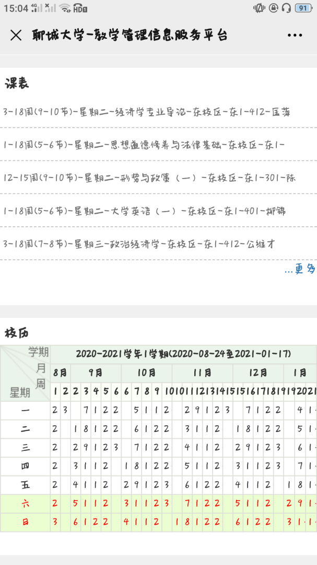
更多的相关通知会在“聊城大学教务处”微信公众号发布，请同学们及时扫码关注。

